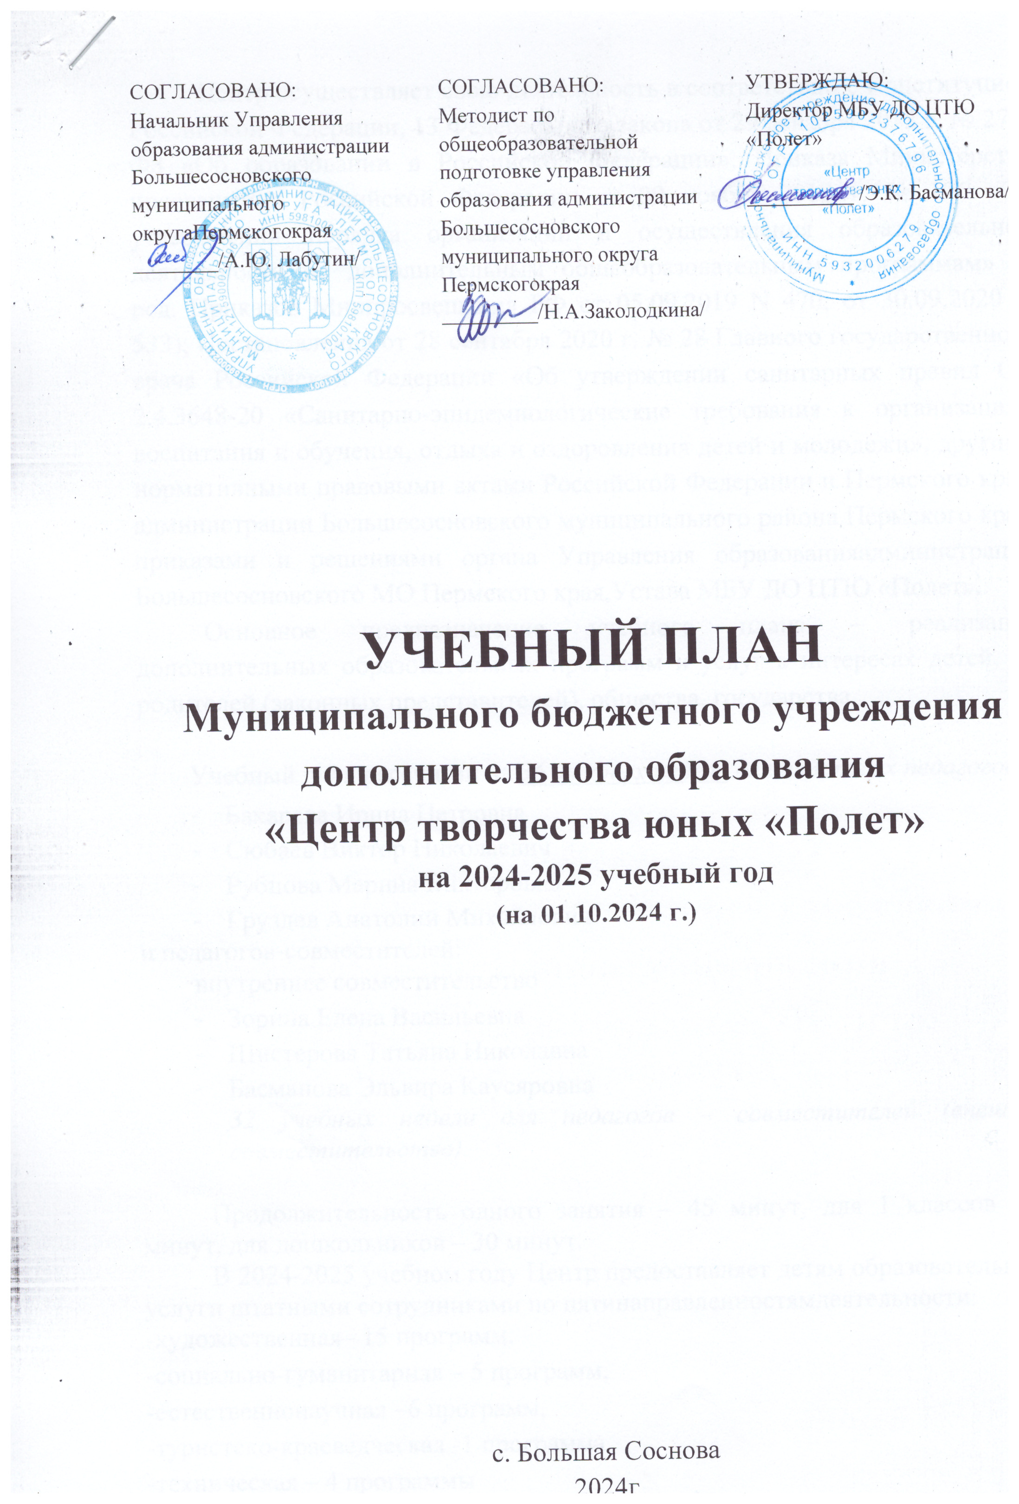

**УЧЕБНЫЙ ПЛАН**

**Муниципального бюджетного учреждения дополнительного образования**

**«Центр творчества юных «Полет»**

**на 2024-2025 учебный год**

**(на 01.10.2024 г.)**

с. Большая Соснова

2024г

Центр осуществляет свою деятельность в соответствии с Конституцией Российской Федерации, 13 Федерального закона от 29 декабря 2012 г. № 273-ФЗ «Об образовании в Российской Федерации», Приказа Министерства просвещения Российской Федерации от 09 ноября 2018 г. № 196 «Об утверждении порядка организации и осуществления образовательной деятельности по дополнительным общеобразовательным программам» (в ред. Приказов Минпросвещения РФ от 05.09.2019 N 470, от 30.09.2020 N 533); Постановления от 28 сентября 2020 г. № 28 Главного государственного врача Российской Федерации «Об утверждении санитарных правил СП 2.4.3648-20 «Санитарно-эпидемиологические требования к организациям воспитания и обучения, отдыха и оздоровления детей и молодежи», другими нормативными правовыми актами Российской Федерации и Пермского края, администрации Большесосновского муниципального района Пермского края, приказами и решениями органа Управления образованияадминистрации Большесосновского МО Пермского края,Устава МБУ ДО ЦТЮ «Полет».

Основное предназначение учебного плана – реализация дополнительных образовательных программ и услуг в интересах детей, их родителей (законных представителей), общества, государства.

Учебный план рассчитан на *36 учебных недель для штатных педагогов*:

* Бахарева Ирина Петровна
* Сюбаев Виктор Николаевич
* Рубцова Марина Викторовна
* Груздев Анатолий Михайлович

и педагогов-совместителей:

внутреннее совместительство

* Зорина Елена Васильевна
* Шистерова Татьяна Николавна
* Басманова Эльвира Каусяровна

*32 учебных недели для педагогов – совместителей (внешнее совместительство).*

Продолжительность одного занятия – 45 минут, для 1 классов -40 минут, для дошкольников – 30 минут.

В 2024-2025 учебном году Центр предоставляет детям образовательные услуги штатными сотрудниками по пятинаправленностямдеятельности:

-художественная– 15 программ,

-социально-гуманитарная – 5 программ,

-естественнонаучная –6 программ,

-туристско-краеведческая -1 программа,

-техническая – 4 программы

*Художественная направленность* включаетв себя: знакомство с основами театрального, хореографического, изобразительного и вокального творчества; с элементами народного декоративно - прикладного творчества и народных ремёсел, их историей; участие в муниципальных, краевых, региональных, всероссийских и международных конкурсах, выставках, фестивалях искусств:

* изобразительное искусство – 4
* ДПИ -2
* хореография– 1
* театр -3
* инструментальное музицирование -1
* хоровое пение – 1
* художественное слово – 1
* журналистика для детей -1
* мода (театр моды)-1

*Социально-гуманитарная направленность* включает в себя: развитие видов учебной, познавательной, эвристической деятельности (активизация творческого воображения и креативного мышления) детей дошкольного, возраста, для их самовыражения, универсальных компетенций; развитие социальной одаренности, поддержка и продвижение гуманитарных практик (социокультурная адаптация детей, профессиональная ориентация, психология, школа актива и /или РДШ, военно-патриотические и гражданско-патриотические объединения, волонтерское движение), развитие программ и проектов развития воспитания; развитие и формирование функциональной грамотности; развитие социальных и коммуникационных навыков и поддержка движения Лиги КВН; развитие и поддержка программ медиаобразования; развитие и поддержка программ осознанной безопасности (включая поддержку ЮИД):

* логопедия -1
* профориентация -2
* клуб веселых и находчивых (КВН) -1
* волонтерская работа

*Естественнонаучная направленность* - к объединениям относятся кружки по определенным предметам (экология, физика и т.ч. окружающий мир) интеллектуальные клубы, клубы по «научным» интересам:

* кружки по определенным предметам (математика) -1
* иностранные языки -2
* клуб по интересам (экология)–1.
* интеллектуальные клубы –1
* кружки по определенным предметам (физика) -1

*Туристско-краеведческая направленность* - к объединениям данной направленности относятся кружки, объединения по туризму и краеведению, спортивному туризму, туризму и экологии.

* Туризм -1

*Техническая направленность -*к объединениям данной направленности технические кружки, начального технического моделирования, электрифицированные игрушки, модельные кружки всех видов, спортивно-технические кружки по авиа и судомоделированию:

* авио и судомоделирование -1
* робототехника - 3

Часовая нагрузка в неделю по направленностям:

- художественная -58 часов;

- социально-гуманитарная -11 часов;

-естественно-научная - 25 часов;

- туристскокраеведческая - 3 часа

- техническая - 16 часов.

ИТОГО:113 часов неделю; 6,3 ставки.

Учебный план соответствует целям и задачам образовательного учреждения, предполагает преемственность ступеней обучения.

|  |  |  |  |  |  |  |  |  |  |  |  |  |  |  |  |  |  |  |  |  |  |  |
| --- | --- | --- | --- | --- | --- | --- | --- | --- | --- | --- | --- | --- | --- | --- | --- | --- | --- | --- | --- | --- | --- | --- |
| УЧЕБНЫЙ ПЛАН  Муниципального бюджетного учреждения дополнительного образования  "Центр творчества юных "Полет" на 01.10.2024 на 2024-2025 учебный год | | | | | | | | | | | | | | | | | | | | | | |
|
| направленность | профиль | № | образовательная программа, педагог | возраст | количество детей | продол, обучения | год выпуска программы | основное предметное содержание | Образовательная организация | год обучения по программе | | | | | | | | | | итого часов в неделю | кол - во групп | общее кол - во часов |
| 1 год | | 2 год | | 3 год | | 4 год | | 5 год | |
| час/нед | групп | час/нед | групп | час/нед | групп | час/нед | групп | час/нед | групп |
| **художественная направленность** | Изобразительное искусство | 1 | ИЗО -студия "Палитра" Бахарева И.П. адаптированая | дошк начал. средн. старш | 70 | 5 | 2020 | ОПХД, погружение , специализация, ИЗО, художественный труд, дизайн, соц проектирование | МБУ ДО ЦТЮ "Полет" МБОУ "Большесосновская СОШ" |  |  | 2 | 2 | 8 | 4 | 8 | 3 |  |  | 18 | 9 | 648 |
| 2 | д\о "Подарок своими руками" Бахарева И.П. адаптированая краткосрочная | смеш гр. (СОП и гр.риска) | 10 | 1 | 2023 | Изготовление подарков с помощью художественного творчества | МБУ ДО ЦТЮ "Полет" |  |  | 1 | 1 |  |  |  |  |  |  | 1 | 1 | 36 |
|
| 3 | д\о "Волшебная школа рисования" Чунарева Г.В адаптированая | начал. средн. | 26 | 2 | 2023 | Изобразительное искусство, работа с бумагой, роспись, лепка, работа с бисером, природным материалом, творческое проектирование | МБОУ "Нижнелыпская СОШ" | 3 | 2 |  |  |  |  |  |  |  |  | 2 | 2 | 64 |
| 4 | д\о "Семицветик" Зайнуллина М.М адаптивная | начал. средн. | 12 | 3 | 2023 | Изобразительное искусство, работа с бумагой, роспись, лепка, работа с бисером, природным материалом, творческое проектирование | МБОУ "Петропавловская СОШ" |  |  | 1 | 1 | 1 | 1 |  |  |  |  | 2 | 2 | 64 |
| ДПИ | 5 | Кружок «Ремесленник» Коняев В.Ю. | срен. старш | 21 | 3 | 2021 | Работа с деревом, жестью, выпиливание лобзиком, худ.выжигание, резьба, чеканка, берестоплетение | МБОУ «Полозовская СОШ» |  |  | 3 | 2 |  |  |  |  |  |  | 2 | 2 | 64 |
| 6 | д/о "Макошь" Бояршинова В.Д эксперементальная | начал. средн. старш | 15 | 1 | 2024 | Набойка по ткани,бисероплетение. | МБУ ДО ЦТЮ "Полет" | 3 | 3 |  |  |  |  |  |  |  |  | 3 | 3 | 96 |
| хореография | 7 | Образцовый детский хореографический коллектив "Радуга" Басманова Э.К комплексная адаптивная | начал. средн. старш | 28 | 5 | 2023 | Классический танец, народно-характерный, эстрадный танец, репетиционная деятельность, постановочная работа | МБУ ДО ЦТЮ "Полет" |  |  | 2 | 1 |  |  | 7 | 1 |  |  | 9 | 2 | 288 |
| театр | 8 | Театр - студия "Арлекин" Коркина Г.Г адаптивная | начал. средн. старш | 20 | 5 | 2023 | актерское мастерство, сценическая речь, искусство быть зрителем, театральная игра, сценография | МБОУ "Баклушенская ООШ" |  |  | 2 | 1 |  |  |  |  |  |  | 3 | 1 | 96 |
| 9 | д\о "Театральный сундучок" Голованова Т.В адаптивная | дошк | 8 | 2 | 2023 | Театрализация русских сказок | МБОУ "Кленовская СОШ" |  |  | 2 | 1 |  |  |  |  |  |  | 1 | 1 | 32 |
| 10 | "Конферансье" Зорина Е.В | средн старш | 12 | 3 | 2023 | подготовка ведущих на мероприятия | МБУ ДО ЦТЮ "Полет" МБОУ "Большесосновская СОШ" |  |  | 2 | 1 |  |  |  |  |  |  | 2 | 1 | 72 |
| Инструментамузицирован | 11 | Клуб любителей игры на гитаре Лыков Д.В | средн старш | 15 | 5 | 2022 | Игра на гитаре | МБУ ДО ЦТЮ "Полет" | 3 | 1 |  |  |  |  |  |  |  |  | 3 | 1 | 96 |
| Хоровое пение музицирование | 12 | д\о "Поем вместе" Турова С.Н адаптивная | начал. средн. старш | 19 | 5 | 2021 | Школьный хор | МБОУ "Кленовская СОШ" | 2 | 2 |  |  |  |  |  |  |  |  | 2 | 2 | 64 |
| Художественное слово | 13 | "Литературный сундучок" Князева С.В | дошк | 25 | 2 | 2023 | Художественное чтение | МБОУ "Большесосновская СОШ" Большесосновский д\сад |  |  | 2 | 1 |  |  |  |  |  |  | 2 | 1 | 64 |
| Журналистика для детей | 14 | клуб "Весточка" Мокина Е.Я адаптированая | дошк | 20 | 1 | 2023 | Профессия журналиста, игры, создание книжки-малышки, изучение сказок, рассказов, загадок, выбор материала, оформление газеты | МБОУ "Большесосновская СОШ" Большесосновский д\сад | 2 | 2 |  |  |  |  |  |  |  |  | 2 | 2 | 64 |
| Театр моды | 15 | д\о "Шьем сами. Шейте с нами" Шистерова Т.Н адаптивная | начал. средн. старш | 30 | 5 | 2020 | Основы кройки и шитья. Пошив аксессуаров и декоративных изделий, знакомство с особенностями пошива сценического костюма, его изготовление | МБУ ДО ЦТЮ "Полет" |  |  | 2 | 1 | 4 | 1 |  |  |  |  | 6 | 2 | 216 |
| логопедия | 16 | д\о "Говорушки" Калинина Н.В модифицированная | начвл | 10 | 3 | 2018 | Логопедические игры, создание книжки-малышки, изучение сказок, рассказов, загадок, постановка речи | МБОУ "Петропавловская СОШ" |  |  | 2 | 1 |  |  |  |  |  |  | 2 | 1 | 64 |
| **социально - гуманитарная** | профориентация | 17 | Кружок "Азбука дорожной безопасности" Гусева Н.Н адаптивная | начал | 13 | 5 | 2023 | Практическая отработка координации движений, двигательных умений и навыков безопасного поведения на улицах, дорогах и в транспорте с использованием для этого комплекса игр и специальных упражнений на велосипеде | МБОУ "Баклушенская ООШ" |  |  |  |  |  |  | 2 | 1 |  |  | 2 | 1 | 64 |
| 18 | д\о "Шаги в профессии" Турова С.Н адаптивная | средн старш | 10 | 3 | 2023 | Профориентационная работа через игры, профессиональные пробы, тестирование себя | МБОУ "Кленовская СОШ" | 1 | 1 |  |  |  |  |  |  |  |  | 1 | 1 | 32 |
| Движение КВН | 19 | Клуб "КВН" Рубцова М.В | средн. Старш | 15 | 1 | 2023 | Подготовка команды для игра в КВН |  |  |  | 4 | 1 |  |  |  |  |  |  | 4 | 1 | 144 |
| Волонтерская работа | 20 | д/о "Волонтерский отряд" Кузнецова В.В. | средн старш | 20 | 5 | 2023 | Изучение волонтерства в сфере культуры, охрана окружающей среды | МБУ ДО ЦТЮ "Полет" |  |  |  |  | 2 | 2 |  |  |  |  | 2 | 2 | 64 |
| кружки по определенным предметам (математика) | 21 | д\о "Умники и умницы" Васева В.В адаптивная | начал сред старш | 15 | 3 | 2023 | задачи на развитие памяти,воображения, логического мышления | МБОУ "Кленовская СОШ" | 2 | 1 |  |  |  |  |  |  |  |  | 2 | 1 | 64 |
|  | иностранные языки | 22 | д\о "История Британии" Бочкарева И.И адаптивная | сред старш | 10 | 3 | 2023 | Ранняя, средневековая и современная Британия, фонетика, лексика, грамматика | МБОУ "Черновская СОШ"им. А.С Пушкина |  |  |  |  |  |  | 3 | 1 |  |  | 3 | 1 | 96 |
| 23 | д\о"Занимательный английский" Дробинина В.Н адаптивная | начал сред | 11 | 5 | 2020 | Изучение языка,фонетика, лексика, г рамматика | МБОУ "Кленовская СОШ" |  |  |  |  | 3 | 2 |  |  |  |  | 3 | 2 | 96 |
| клуб по интересам (экология)–1 | 24 | д\о "Зачем? Откуда? Почему? Бахарева И.П адаптивная | начал сред старш | 19 | 4 | 2021 | Теория проекта и исследования, свой проект, дидактические игры, просмотр и обсуждение фрагментов познавательных мультсериалов | МБУ ДО ЦТЮ "Полет" МБОУ "Большесосновская СОШ" |  |  | 4 | 1 |  |  | 4 | 1 |  |  | 8 | 2 | 288 |
| *Интеллектуальный клуб)* | 25 | Клуб "Знатоков", Зорина Е.В. адаптивная | средн, старш. | 43 | 5 | 2020 | игры, логические задачи, развитие памяти, тренировка скорости реакции, олимпиады | МБУ ДО ЦТЮ "Полет" МБОУ "Большесосновская СОШ" |  |  |  |  | 3 | 2 | 2 | 2 |  |  | 5 | 4 | 180 |
| кружки по определенным предметам (физика) | 26 | Физико - технический кружок "Электроник" Груздев А.М адаптивная | среднстарш | 10 | 5 | 2023 | Измерительные приборы, физ.величины, электрические схемы, электротехническое моделирование, изготовление действующих моделей | МБУ ДО ЦТЮ "Полет" |  |  |  |  |  |  | 4 | 1 |  |  | 4 | 1 | 144 |
| **туристско краеведческое** | туризм | 27 | Кружок "Дети и музей" Голованова Т.В авторизированная | дошк начал | 8 | 5 | 2019 | Родной край, народный праздник, трации и быт, память, работа в музее, НОУ. | МБОУ "Кленовская СОШ" |  |  | 2 | 1 |  |  |  |  |  |  | 2 | 1 | 64 |
| Васева В.П авторизированная |  | 11 | 5 | 2019 |  |  |  |  |  |  |  |  | 1 | 1 |  |  | 1 | 1 | 32 |
| **техническая** | авио и судо моделирование | 28 | Кружок "Авио и судомоделирование" Сюбаев В.Н авторизированая | начал сред старш | 15 | 4 | 2021 | Авиа и судомоделирование, конструирование, изготовление действующих моделей, участие в соревнованиях, конкурсах | МБУ ДО ЦТЮ "Полет | 4 | 2 | 5 | 2 |  |  |  |  |  |  | 9 | 4 | 324 |
| робототехника | 29 | "Точка роста" красткосрочная адаптивная экспериментальная Лисков А.И | средн старш | 20 | 1 | 2023 | формирование интереса к информатике и техническим видам творчества, развитие конструктивного мышления средствами робототехники | МБОУ "Большесосновская СОШ" |  |  | 3 | 3 |  |  |  |  |  |  | 3 | 3 | 96 |
| 30 | "Точка роста" красткосрочная адаптивная экспериментальная Зырянов Р.В | нач. сред | 10 | 1 | 2013 | формирование интереса к информатике и техническим видам творчества, развитие конструктивного мышления средствами робототехники | МБОУ "Черновская СОШ"им. А.С Пушкина | 1 | 1 |  |  |  |  |  |  |  |  | 1 | 1 | 32 |
| 31 | Конструирование Arduino адаптивная Сливка С.С | начал средн | 10 |  | 2023 | Начальное программирование робототехники | МБУ ДО ЦТЮ "Полет", МБОУ "Тойкинская ООШ" |  |  | 3 | 2 |  |  |  |  |  |  | 3 | 2 | 96 |
| **31** | **программ** |  | **581** |  |  |  |  |  |  |  |  |  |  |  |  |  |  | **113** | **61** | **3844** |
|  |  | **27** | **педагогов** |  | **кол - во детей** |  |  |  |  |  |  |  |  |  |  |  |  |  | **6,3** | **ставок** | **группа** |  |

Директор МБУ ДО ЦТЮ «Полет» /Басманова Э.К./